第三节交易性金融资产
一、交易性金融资产的内容（★）
二、交易性金融资产的账务处理（★★★）

概述

在企业全部资产中，库存现金、银行存款、应收账款、应收票据、贷款、其他应收款、应收利息、债券投资等统称为金融资产。

根据《金融工具》准则的规定，将金融资产划分为：
（1）以摊余成本计量的金融资产；
（2）以公允价值计量且其变动计入其他综合收益的金融资产；
（3）以公允价值计量且其变动计入当期损益的金融资产（交易性金融资产）。

从企业管理金融资产的业务模式（即企业如何管理其金融资产以产生现金流量）看，企业关键管理人员决定对交易性金融资产进行管理的业务目标是以“交易”为目的，而非收取合同现金流量（即与基本借贷安排相一致，如本金加利息）而持有，也不是为既以收取合同现金流量为目标又以出售该金融资产为目标而持有，仅仅是通过“交易性活动”，即频繁地购买和出售，从市场价格的短期波动中，赚取买卖差价，使企业闲置的资金能够获得较高的投资回报。

从金融资产的合同现金流量特征来看，尽管交易性金融资产仍将收取合同现金流量，但是只是偶尔为之，并非为实现业务模式目标（收取合同现金流量）而不可或缺。

- 交易性金融资产的内容

交易性金融资产主要是指企业为了近期内出售而持有的金融资产，如企业以赚取差价为目的从二级市场上购入的股票、债券、基金等；或者是在初始确认时属于集中管理的可辨认金融工具组合的一部分，且有客观证据表明近期实际存在短期获利模式的金融资产等，如企业管理的以公允价值进行业绩考核的某项投资组合。

- 交易性金融资产的账务处理

（一）交易性金融资产核算应设置的会计科目

企业应当设置“交易性金融资产”“公允价值变动损益”“投资收益”等科目进行核算。

1.交易性金融资产
“交易性金融资产”科目核算企业分类为以公允价值计量且其变动计入当期损益的金融资产。
企业应当分别设置“成本”“公允价值变动”等明细科目进行核算。

2.“公允价值变动损益”科目核算企业交易性金融资产等的公允价值变动而形成的应计入当期损益的利得或损失。

3.“投资收益”科目核算企业持有交易性金融资产等的期间内取得的投资收益以及出售交易性金融资产等实现的投资收益或投资损失。
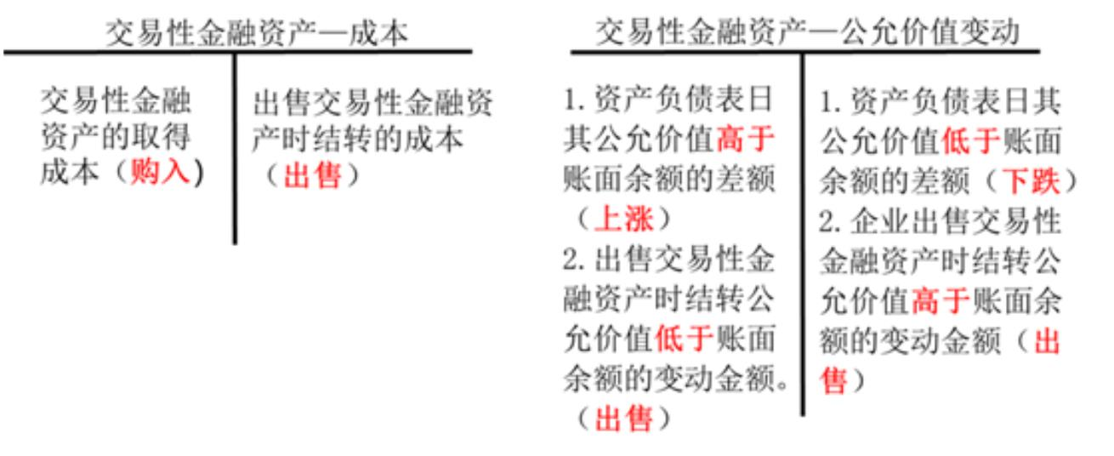
提示：
1.资产类科目借增贷减，股票价格上升，资产价值增加，故登记借方，下降则相反登记贷方。
2.全部出售时，应保证所有明细科目余额为零，故出售时都是反向结转。

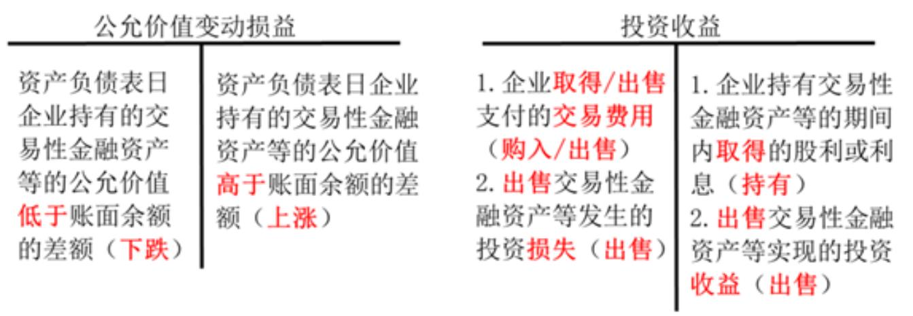
提示：
公允价值变动损益和投资收益均可核算利得和损失，记账方向可类比收入类科目，增加收益记贷方，减少收益记借方。

（二）取得交易性金融资产

1.处理原则：

（1）企业取得交易性金融资产时，应当按照该金融资产取得时公允价值作为其初始入账金额。

解释：
公允价值，是指市场参与者在计量日发生的有序交易中，出售一项资产所能收到或转移一项负债所需支付的价格。在公平交易中，熟悉情况的交易双方自愿进行资产交换或者债务清偿的金额。
金融资产的公允价值，应当以市场交易价格为基础加以确定。
（2）企业取得交易性金融资产所支付的价款中包含了已宣告但尚未发放的现金股利或已到付息期但尚未领取的债券利息，应当单独确认为应收项目。
（3）企业取得交易性金融资产所发生的相关交易费用应当在发生时计入当期损益，冲减投资收益，发生交易费用取得增值税专用发票的，进项税额经认证后可从当月销项税额中扣除。

解释：
交易费用，是指可直接归属于购买、发行或处置金融工具的增量费用。
增量费用，是指企业没有发生购买、发行或处置相关金融工具的情形就不会发生的费用，包括支付给代理机构、咨询公司、券商、证交所、政府有关部门等的手续费、佣金、相关税费以及其他必要支出，不包括债券溢价、折价、融资费用、内部管理成本和持有成本等与交易不直接相关的费用。

2.账务处理

借：交易性金融资产——成本（付出对价）
应收股利/应收利息（购买价款中已宣告未发放的股利或已到付息期但尚未领取的利息）
投资收益（初始费用）
应交税费——应交增值税（进项税额）
贷：其他货币资金——存出投资款

【例2-20】2x19年6月1日，甲公司从上海证券交易所购入A上市公司股票100万股，该笔股票投资在购买日的公允价值为1000万元，另支付相关交易费用2.5万元，取得的增值税专用发票上注明的增值税税额为0.15万元。甲公司将其划分为交易性金融资产进行管理和核算。甲公司应编制如下会计分录：

（1）2x19年6月1日，购买A上市公司股票时：
借：交易性金融资产——A上市公司股票——成本1000
贷：其他货币资金——存出投资款1000

（2）2x19年6月1日，支付相关交易费用时：
借：投资收益——A上市公司股票2.5
应交税费——应交增值税（进项税额）0.15
贷：其他货币资金——存出投资款2.65

提示：以上分录也可以合并书写（复合分录）
借：交易性金融资产——A上市公司股票——成本1000
投资收益——A上市公司股票2.5
应交税费——应交增值税（进项税额）0.15
贷：其他货币资金——存出投资款1002.65

【例2-21】2x19年6月1日，甲公司从上海证券交易所购入A上市公司股票100万股，支付价款1000万元（其中包含已宣告但尚未发放的现金股利60万元），另支付相关交易费用2.5万元，取得的增值税专用发票上注明的增值税税额为0.15万元。甲公司将其划分为交易性金融资产进行管理和核算。甲公司应编制如下会计分录：

（1）2x19年6月1日，购买A上市公司股票时
借：交易性金融资产——成本940
应收股利60
贷：其他货币资金——存出投资款1000

（2）2x19年6月1日，支付相关交易费用时
借：投资收益2.5
应交税费——应交增值税（进项税额）0.15
贷：其他货币资金——存出投资款2.65

提示：以上分类可以合并书写（复合分录）
借：交易性金融资产——成本940
应收股利60
投资收益2.5
应交税费——应交增值税（进项税额）0.15
贷：其他货币资金——存出投资款1002.65

【例题1•判断题】（2015年）企业取得交易性金融资产时，支付给证券交易所的手续费和佣金
应计入其初始确认金额。（）
【答案】×
【解析】取得交易性金融资产发生的交易费用确认为投资收益，不计入初始确认金额

【例题2•单选题】（2018年）甲公司为增资税一般纳税人，2018年2月1日，甲公司购入乙公司发行的公司债券，支付价款600万元，其中包括已到付息期但尚未领取的债券利息12万元，另支付相关交易费用3万元，取得增值税专用发票上注明的增值税税额为0.18万元。甲公司将其划分为交易性金融资产进行核算，该项交易性金融资产的入账金额为（）万元。
A.603 B.591 C.600 D.588
【答案】D
【解析】其初始入账价值=600-12=588（万元）。账务处理如下：
借：交易性金融资产——成本588
应收利息12
投资收益3
应交税费——应交增值税（进项税额）0.18
贷：其他货币资金603.18

（三）持有交易性金融资产

1.持有期间的股利或利息

（1）处理原则

企业持有交易性金融资产期间对于被投资单位宣告发放的现金股利或已到付息期但尚未领取的债券利息，应当确认为应收项目，并计入投资收益。

注意：
企业只有同时满足三个条件时，才能确认交易性金融资产所取得的股利收入，并计入当期损益：
①企业收取股利或利息的权利已经确立；
②与股利或利息相关的经济利益很可能流入企业；
③股利或利息的金额能够可靠计量。

（2）账务处理：

①宣告股利或利息
借：应收股利/应收利息
贷：投资收益

②收到现金股利或债券利息时：
借：其他货币资金——存出投资款
贷：应收股利/应收利息

注意：
收到支付价款中的包含的股利和利息，应作如下分录：（无需通过投资收益）
借：其他货币资金
贷：应收股利/应收利息

【例2-22】承【例2-21】假定2x19年6月20日，甲公司收到A上市公司向其发放的现金股利60万元（在支付价款中的股利），并存入银行。假定不考虑相关税费。甲公司应编制如下会计分录：
借：其他货币资金——存出投资款60
贷：应收股利60

【例2－23】承【例2－21】假定2x20年3月20日，A上市公司宣告发放2x19年现金股利，甲公司按其持有该上市公司股份计算确定的应分得的现金股利为80万元。假定不考虑相关税费。甲公司应编制如下会计分录：
借：应收股利80
贷：投资收益80

如上述股利收到时，应做如下分录：
借：其他货币资金——存出投资款80
贷：应收股利80

【例2-24改】2018年1月1日，甲公司购入B公司发行的公司债券，支付价款2600万元（其中包含已到付息期但尚未领取的债券利息50万元），另支付交易费用30万元，取得的增值税专用发票上注明的增值税税额为1.8万元。该笔B公司债券于2017年7月1日发行，面值为2500万元，票面利率为4%，上年债券利息于下年初支付。甲公司将其划分为交易性金融资产进行管理和核算。2018年1月31日，甲公司收到该笔债券利息50万元。2019年初，甲公司收到债券利息100万元。假定债券利息不考虑相关税费。
甲公司应编制如下会计分录：

（1）2018年1月1日，购入B公司的公司债券时：
借：交易性金融资产——B公司债券——成本2550
应收利息——B公司债券50
投资收益——B公司债券30
应交税费——应交增值税（进项税额）1.8
贷：其他货币资金——存出投资款2631.8

（2）2018年1月31日，收到购买价款中包含的已到付息期但尚未领取的债券利息时：
借：其他货币资金——存出投资款50
贷：应收利息——B公司债券50

（3）2018年12月31日，确认B公司的公司债券利息收入100万元（2500×4%）时：
借：应收利息——B公司债券100
贷：投资收益——B公司债券100

（4）2019年初，收到持有B公司的公司债券利息时：
借：其他货币资金——存出投资款100
贷：应收利息——B公司债券100
2.持有期间的公允价值变动

（1）处理原则

资产负债表日，交易性金融资产按照公允价值计量，公允价值与账面余额之间的差额计入当期损益（公允价值变动损益）。（本次公允减上次公允）

（2）账务处理

①股价或债券价格上涨
借：交易性金融资产——公允价值变动
贷：公允价值变动损益

②股价或债券价格下跌
借：公允价值变动损益
贷：交易性金融资产——公允价值变动

分录理解提示：
大家炒股时，肯定是每天看大盘，如果上升了，代表买的股票价值上升，同时也意味着挣钱了，所以需要同时反映资产的变化和损益的变化。

【例2-25】承【例2-21】和【例2-22】，假定2x19年6月30日，甲公司持有A上市公司股票的公允价值为860万元（初始入账金额为940）；2x19年12月31日，甲公司持有A上市公司股票的公允价值为1240万元。甲公司应编制如下会计分录：
（1）2x19年6月30日，确认A上市公司股票的公允价值变动损益时：860-940=-80（下降）
借：公允价值变动损益——A上市公司股票80
贷：交易性金融资产——A上市公司股票——公允价值变动80

（2）2x19年12月31日，确认A上市公司股票的公允价值变动损益时：1240-860=380
借：交易性金融资产——A上市公司股票——公允价值变动380
贷：公允价值变动损益——A上市公司股票380

【例题1•单选题】（2015年改）某企业2014年7月1日购入股票100万股，每股21元，其中包含已宣告但尚未发放的股利为每股0.4元，另外支付交易费用20万元，企业将其划分为交易性金融资产，2014年12月31日，股票的公允价值为2200万元，不考虑其他因素，则2014年末该交易性金融资产的账面价值为（）元。
A.2200 B.2100 C.2060 D.2120
【答案】A
【解析】交易性金融资产以公允价值计量，所以期末的账面价值等于期末公允价值。相关会计处理为：
2014年7月1日：
借：交易性金融资产——成本2060
应收股利40
投资收益20
贷：其他货币资金2120
2014年12月31日：
借：交易性金融资产——公允价值变动140
贷：公允价值变动损益140

【例题2•单选题】（2018年）在资产负债表日企业计算确认所持有交易性金融资产的公允价值低于其账面余额的金额，应借记的会计科目是（）。
A.营业外支出 B.投资收益
C.公允价值变动损益 D.其他业务成本
【答案】C
【解析】交易性金融资产采用公允价值进行后续计量，在资产负债表日公允价值的变动计入当期损益（公允价值变动损益）。

【例题3•判断题】（2017年）交易性金融资产持有期间，投资单位收到投资前被投资单位已宣告但尚未发放的现金股利时，应确认投资收益（）。
【答案】×
【解析】账务处理如下：
借：其他货币资金
贷：应收股利

（四）出售交易性金融资产

1.出售时的投资收益

（1）处理原则

企业出售交易性金融资产时，应当将该金融资产出售时的公允价值与其账面余额之间的差额作为投资损益进行会计处理。

2.转让金融商品应交增值税

（1）处理原则

金融商品按照卖出价减去买入价（不需要扣除已宣告未发放的股利和利息）后的余额作为销售额计算增值税（需要换算成不含税金额）。

如果出现负差（卖赔了），可结转下一纳税期转让金融商品销售额互抵，但年末仍出现负差，不得结转下一年度。

（2）账务处理

①卖赚了：（类似于销项税）
借：投资收益（交税减少了收益，故在借方）
贷：应交税费-转让金融商品应交增值税
②卖赔了，可结转抵扣下期应交增值税（类似进项税）
借：应交税费——转让金融商品应交增值税
贷：投资收益（可以抵税，变相增加了收益，故在贷方）
③年末仍然卖赔，不能在结转下年
借：投资收益（没享受到抵税，变相是一种损失，故在借方）
贷：应交税费——转让金融商品应交增值税

【例2-27】承【例2-21】、【例2-22】、【例2-23】和例【2-25】，假定2x20年5月31日，甲公司出售了所持有的全部A上市公司股票，价款为1210元。甲公司应编制的会计分录为：
借：其他货币资金——存出投资款1210
投资收益——A上市公司股票30
贷：交易性金融资产——A上市公司股票——成本940
——公允价值变动300
计算出售交易性金融资产应交的增值税
=（卖出价-买入价）/（1+6%）×6%
=（1210-1000）/1.06×6%=11.89万元。

会计分录：
借：投资收益11.89
贷：应交税费——转让金融商品应交增值税11.89

提示：
出售时的投资收益不是计算转让金融商品应交增值税的依据。
如上例中的售价改动下，假定2x20年5月31日，甲公司出售了所持有的全部A上市公司股票，价款为800元（卖赔了）。甲公司应编制的会计分录为：
借：其他货币资金——存出投资款800
投资收益——A上市公司股票440
贷：交易性金融资产——A上市公司股票——成本940
——公允价值变动300
计算应交增值税
=（卖出价-买入价）/（1+6%）×6%
=（800-1000）/1.06×6%=-11.32万元。

会计分录：
借：应交税费——转让金融商品应交增值税11.32
贷：投资收益11.32
如果年底仍出现负差，应做如下会计分录：
借：投资收益11.32
贷：应交税费——转让金融商品应交增值税11.32
提示：
出售时的投资收益不是计算转让金融商品应交增值税的依据。

【例题•综合题】甲企业为增值税一般纳税人，2018年和2019年发生如下与交易性金融资产相关的经济业务：
（1）2018年4月3日，从深圳证券交易所购入乙企业股票20000股，该股票的公允价值为910000元，其中包含已宣告但尚未发放的现金股利10000元。另支付相关交易费用3000元，取得的增值税专用发票上注明的增值税税额为180元，发票已通过税务机关认证。甲企业将该股票划分为交易性金融资产。
（2）2018年4月20日，收到购买价款中的股利10000元。
（3）2018年6月30日，甲企业持有乙企业股票的市价为920000元。
（4）2018年12月31日，甲企业持有乙企业股票的市价为890000元。
（5）2019年3月15日，乙企业宣告以每股0.2元发放上年度的现金股利。
（6）2019年3月20日，甲企业收到乙企业向其发放的现金股利，假定股利不考虑相关税费。
（7）2019年7月18日，甲企业将持有的乙企业股票全部出售，售价为1006000元，并缴纳转让金融商品应交增值税（要求自行计算）。
要求：根据以上资料编制会计分录。

（1）2018年4月3日取得交易性金融资产：
借：交易性金融资产——成本900000
应收股利10000
投资收益3000
应交税费——应交增值税（进项税额）180
贷：其他货币资金913180

（2）2018年4月20，收到支付价款中包含的股利：
借：其他货币资金10000
贷：应收股利10000

（3）2018年6月30日，确认该股票的公允价值变动损益：
借：交易性金融资产——公允价值变动20000
贷：公允价值变动损益20000

（4）2018年12月31日，确认该股票的公允价值变动损益：
借：公允价值变动损益30000
贷：交易性金融资产——公允价值变动30000

（5）2019年3月15日，确认上年度的现金股利：
借：应收股利4000
贷：投资收益4000

（6）2019年3月20日，收到乙企业发放的现金股利：
借：其他货币资金4000
贷：应收股利4000

（7）2019年7月18日，出售该股票
借：其他货币资金——存出投资款1006000
交易性金融资产——公允价值变动10000
贷：交易性金融资产——成本900000
投资收益116000
借：投资收益5433.96
贷：应交税费——转让金融商品应交增值税5433.96
（1006000-910000）/（1+6%）×6%

提示：
如果本题改为出售价格为800000元，则相应的增值税为（800000-910000）/（1+6%）×6%=-6226.42元，会计分录如下：
借：应交税费——转让金融商品应交增值税6226.42
贷：投资收益6226.42

该金额为负差，可抵扣下期的转让金融商品应交增值税，但如为年底，则应冲回相应的分录。

扩展：
（8）整个持有期间该股票的投资收益
=-3000+4000+116000-5433.96=111566.04（元）
（9）整个持有期间的对损益的影响
=-3000+20000-30000+4000+116000-5433.96=101566.04（元）
（10）出售时的投资收益和对损益的影响
=1006000-5433.96=110566.04（元）

总结
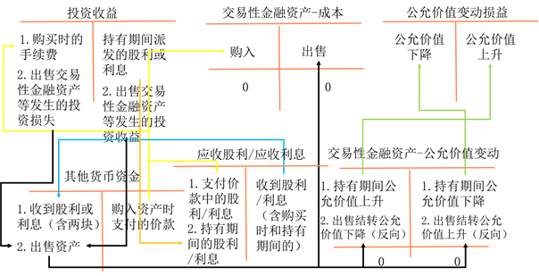

投资收益和损益的计算：

1.整个持有期间交易性金融资产的投资收益（从购入到出售）=初始时投资收益（购入时的交易费用）+持有期间投资收益（现金股利/利息，不含购买价款中的）+处置时的投资收益（处置价款与资产账面价值之间的差额）+负差产生的增值税（-正差需要交的增值税）
2.整个持有期间交易性金融资产对损益（利润）的影响=初始时投资收益（购入时的交易费用）+持有期间的公允价值上升（-持有期间公允价值下降）+持有期间投资收益（现金股利/利息，不含购买价款中的）+处置时的投资收益（处置价款与资产账面价值之间的差额）+负差产生的增值税（-正差需要交的增值税）
3.出售时的投资收益
=出售实际收到的价款-处置时资产的账面价值+负差产生的增值税（-正差需要交的增值税）
4.出售时对损益的影响
=出售实际收到的价款-处置时资产的账面价值+负差产生的增值税（-正差需要交的增值税）
注意：
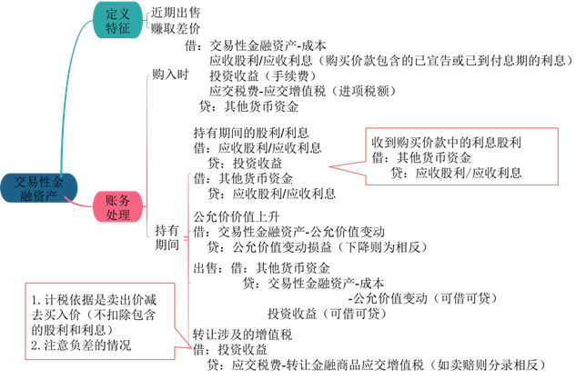
3、4相同

